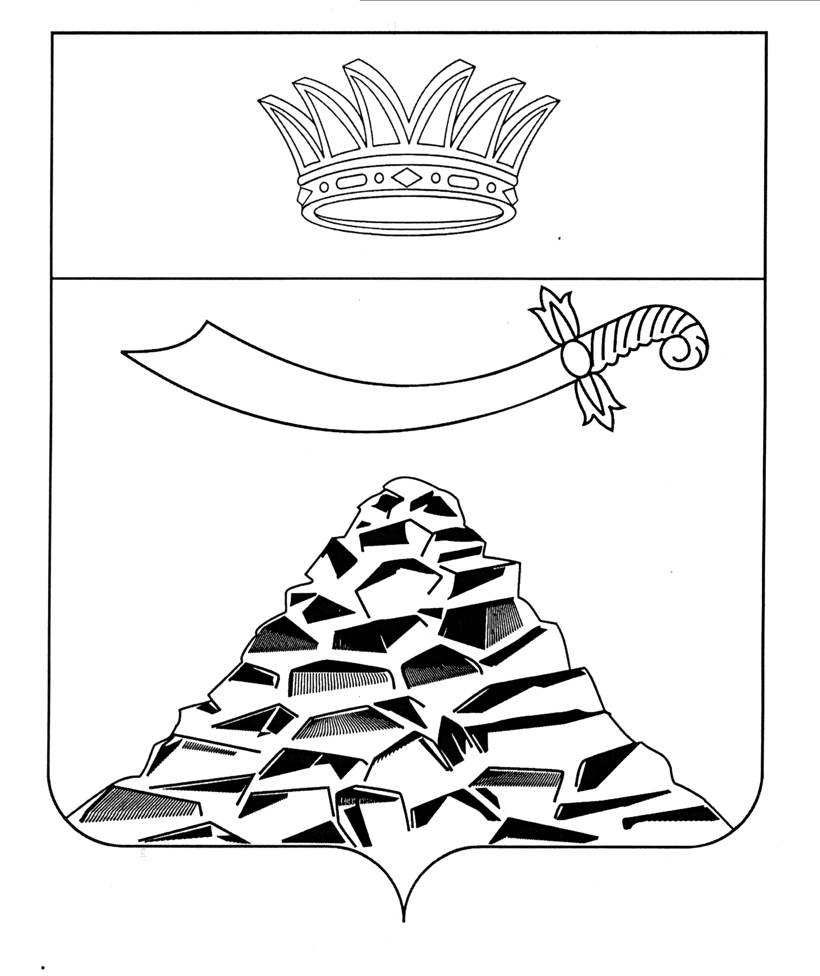
ПОСТАНОВЛЕНИЕ

АДМИНИСТРАЦИИ МУНИЦИПАЛЬНОГО ОБРАЗОВАНИЯ
«ЧЕРНОЯРСКИЙ МУНИЦИПАЛЬНЫЙ РАЙОН
АСТРАХАНСКОЙ ОБЛАСТИ»

от 23.03.2023 № 85
с. Черный Яр

«Об утверждении Положения об осуществлении экологического просвещения, а также организации экологического воспитания и формирования экологической культуры в области обращения с твердыми коммунальными отходами на территории муниципального образования «Черноярский муниципальный район Астраханской области»

В соответствии со ст. 74 Федерального закона от 10.01.2002 № 7-ФЗ «Об охране окружающей среды», Федеральным законом от 06.10.2003 № 131-ФЗ «Об общих принципах организации местного самоуправления в Российской Федерации», Уставом муниципального образования «Черноярский муниципальный район Астраханской области», администрация муниципального образования «Черноярский муниципальный район Астраханской области»
ПОСТАНОВЛЯЕТ:
- Утвердить «Положение об осуществлении экологического просвещения, а также организации экологического воспитания и формирования экологической культуры в области обращения с твердыми коммунальными отходами на территории муниципального образования «Черноярский муниципальный район Астраханской области» согласно Приложению 1 к настоящему постановление.
- Начальнику организационного отдела администрации муниципального образования «Черноярский муниципальный район Астраханской области» (Сурикова О.В.) разместить данное постановление на официальном сайте администрации муниципального образования «Черноярский муниципальный район Астраханской области».
- Контроль за исполнением настоящего постановления возложить на первого заместителя главы администрации муниципального образования «Черноярский муниципальный район Астраханской области» Мешкова М.А.
- Настоящее постановление вступает в силу со дня его официального обнародования.

Глава района С.И. Никулин

Приложение №1
к постановлению администрации
муниципального образования
«Черноярский муниципальный район
Астраханской области»
от 23.03.2023 № 85

Положение
об осуществлении экологического просвещения, а также
организации экологического воспитания и формирования экологической культуры в области обращения с твердыми коммунальными отходами на территории муниципального образования
«Черноярский муниципальный район Астраханской области»

- ОБЩИЕ ПОЛОЖЕНИЯ:

  - Настоящее Положение об осуществлении экологического просвещения, а также организации экологического воспитания и формирования экологической культуры в области обращения с твердыми коммунальными отходами на территории муниципального образования «Черноярский муниципальный район Астраханской области» (далее – Положение) разработано в соответствии со ст. 74 Федерального закона от 10.01.2002 № 7-ФЗ «Об охране окружающей среды», Федеральным законом от 06.10.2003 № 131-ФЗ «Об общих принципах организации местного самоуправления в Российской Федерации», Уставом муниципального образования «Черноярский муниципальный район Астраханской области».
  - Настоящее Положение разработано в целях реализации вопросов местного значения по осуществлению экологического просвещения, а также организации экологического воспитания и формирования экологической культуры в области обращения с твердыми коммунальными отходами.
  - Реализация вопроса местного значения находится в ведении администрации муниципального образования «Черноярский муниципальный район Астраханской области». Совет муниципального образования «Черноярский муниципальный район Астраханской области» может принимать участие в реализации вопроса местного значения в пределах собственных полномочий по решению вопросов местного значения.
  - Настоящее Положение определяет правовые и организационные основы осуществления мероприятий по осуществлению экологического просвещения, а также организации экологического воспитания и формирования экологической культуры в области обращения с твердыми коммунальными отходами.

- ОСНОВНЫЕ ЦЕЛИ И ЗАДАЧИ:

  - Деятельность по реализации данного вопроса местного значения направлена на достижение следующих целей и задач:
    - Цель: повышение уровня экологического просвещения населения муниципального образования «Черноярский муниципальный район Астраханской области» (далее – муниципальное образование), а также организация экологического воспитания и формирования экологической культуры в области обращения с твердыми коммунальными отходами.
    - Задачи:
      - Участие в реализации государственной политики в области экологического просвещения, организации экологического воспитания, формирования экологической культуры в области обращения с твердыми коммунальными отходами.
      - Информирование о принятых и разрабатываемых нормативных правовых актах в области охраны окружающей среды и экологической безопасности, об ответственности за совершение правонарушений и преступлений в данной области.
      - Воспитание у жителей муниципального образования бережного отношения к природе, окружающей среде, рациональному использованию природных ресурсов.
      - Формирование у жителей муниципального образования экологической культуры в области обращения с твердыми коммунальными отходами.
      - Реализация мероприятий в области экологического просвещения, организации экологического воспитания, формирования экологической культуры в области обращения с твердыми коммунальными отходами.
      - Обеспечение свободного доступа жителей муниципального образования к экологической информации в сфере обращения с твердыми коммунальными отходами.
      - Иные задачи, которые ставит администрация муниципального образования «Черноярский муниципальный район Астраханской области» для реализации вопроса местного значения.

- РЕАЛИЗУЕМЫЕ МЕРОПРИЯТИЯ

  - К мероприятиям по осуществлению экологического просвещения, а также организации экологического воспитания и формирования экологической культуры в области обращения с твердыми коммунальными отходами, реализуемым администрацией муниципального образования «Черноярский муниципальный район Астраханской области» относятся следующие виды мероприятий:
  - экологические акции различного характера, в том числе направленные на поддержание санитарного порядка, воспитания бережного отношения к природе, предотвращении вредного воздействия отходов производства и потребления на здоровье человека и окружающую среду и пр.
  - мероприятия по правовому просвещению и правовому информированию, направленные на популяризацию знаний природоохранного и экологического законодательства Российской Федерации
  - распространение информационных материалов, разъясняющих правила обращения с ТКО, в том числе с использованием средств массовой информации и телекоммуникационной сети «Интернет», путем изготовления и распространения брошюр, плакатов, буклетов и иной печатной продукции; иные мероприятия, направленные на реализацию вопроса местного значения, не противоречащих действующему законодательству и др.

- ФОРМИРОВАНИЕ МУНИЦИПАЛЬНОЙ ПРОГРАММЫ

  - Реализация вопроса местного значения «осуществление экологического просвещения, а также организация экологического воспитания и формирования экологической культуры в области обращения с твердыми коммунальными отходами» осуществляется на основании утверждаемой администрацией муниципального образования «Черноярский муниципальный район Астраханской области» муниципальной программы.
  - Муниципальная программа формируется и реализуется отделом ЖКХ, транспорта и газификации администрации муниципального образования «Черноярский муниципальный район Астраханской области».
  - Муниципальная программа направлена на решение целей и задач реализации вопроса местного значения, определенных в п. 2 настоящего Положения, и содержит перечень мероприятий по проведению работ по осуществлению экологического просвещения, а также организации экологического воспитания и формирования экологической культуры в области обращения с твердыми коммунальными отходами, определяет сроки и место проведения их, определяет ответственных за проведение, расходы на проведение (при необходимости).
  - Проведение мероприятий может осуществляться как силами администрации, так и силами сторонних организаций, посредством заключения муниципальных контрактов (договоров), в соответствии с Федеральным законом от 05.04.2013 № 44-ФЗ «О контрактной системе в сфере закупок товаров, работ, услуг для обеспечения государственных и муниципальных нужд», либо посредством соглашений о взаимодействиях.
  - Финансирование мероприятий муниципальной программы осуществляется администрацией за счет средств местного бюджета муниципального образования «Черноярский муниципальный район Астраханской области» на соответствующий финансовый год.

- ЗАКЛЮЧИТЕЛЬНЫЕ ПОЛОЖЕНИЯ

  - Контроль за соблюдением настоящего Положения осуществляется в соответствии с действующим законодательством и Уставом муниципального образования «Черноярский муниципальный район Астраханской области».
  - Должностные лица администрации муниципального образования «Черноярский муниципальный район Астраханской области» несут ответственность за осуществление полномочий по решению вопроса местного значения в соответствии с действующим законодательством.

